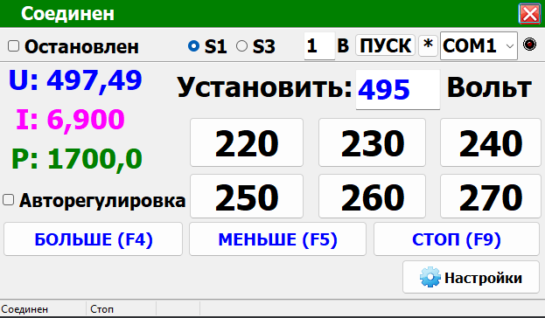

Кнопки больше меньше стоп – как и в старой программе

В Верхней части справа – кнопка \* настройка ком порта, кнопка пуск – соединиться с ком портом, 1в – отклонение регулировки, кнопки 220-270 - быстрая установка напряжений, при нажатии на Авторегулировку включается или выключается поддержание напряжения автоматически. В нижней части окна – статус соединения и состояние реле – больше – увеличиваем напряжение, меньше – уменьшаем.

S1-S3 пока не трогаем.

Кнопка Настройки

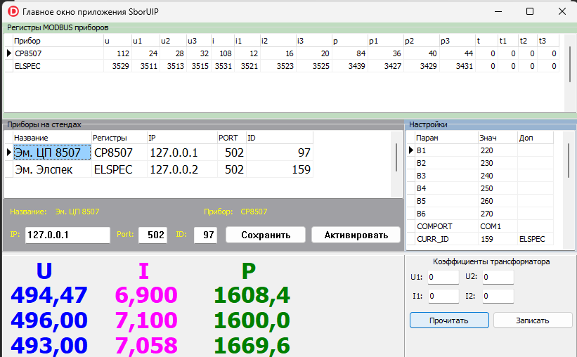

Зеленое поле – настройки регистров для новых приборов, серое поле – настройки приборов нажимаем сохранить и активировать чтобы он всё запомнил для следующего запуска. Справа голубое- В1-В6 - это напряжения кнопок, значение сохраняется при смене активной строки таблицы, остальное не нужно.